

Hướng dẫn sử dụng phần mềm
kiểm tra an toàn điện
  - Dành cho công nhân vận hành
Hệ thống kiểm tra an toàn điện GPT-9000
Phiên bản tài liệu 1.0 | Ngày 26/10/2026
Tài liệu hướng dẫn mở phần mềm, chọn chương trình, kiểm tra sản phẩm và xem kết quả. Thực hiện cùng quy trình an toàn và tiêu chuẩn sản phẩm đang áp dụng tại trạm.

1 Chuẩn bị đầu ca
1. Kiểm tra trạm. Máy đo và bảng điều khiển đã được cấp nguồn; dây kết nối và đồ gá ở tình trạng bình thường. Không vận hành khi phát hiện hư hỏng hoặc chuyển động bất thường.
2. Mở phần mềm. Nhấp đúp biểu tượng MiT TECH - Kiem tra an toan dien trên màn hình máy tính. Chỉ mở một cửa sổ phần mềm vận hành.
3. Chờ kết nối. Tại Trang chính, kiểm tra cả Máy thử cao áp và Bảng điều khiển đều hiển thị ĐÃ KẾT NỐI. Đọc dòng hướng dẫn dưới khung kết quả.
4. Kiểm tra chương trình. Tên chương trình phải đúng loại sản phẩm đang làm. Nếu chưa rõ chương trình nào cần dùng, hỏi tổ trưởng hoặc kỹ thuật viên.

2 Thao tác nhanh cho một sản phẩm
1. Đặt sản phẩm. Chờ đồ gá mở hết, kim pogo đã rút và cơ cấu dừng hẳn; đặt đúng vị trí theo hướng dẫn tại trạm.
2. Bắt đầu. Đưa tay ra khỏi vùng chuyển động và vùng đo. Nhấn nút bắt đầu tại trạm hoặc nhấn F5 khi cửa sổ phần mềm đang được chọn.
3. Chờ hoàn tất. Theo dõi ĐANG CHUẨN BỊ rồi ĐANG KIỂM TRA. Không chạm sản phẩm, đầu đo hoặc đồ gá trong chu trình.
4. Đọc kết quả. PASS là đạt; FAIL là không đạt. Nếu hiện LỖI hoặc LỖI THIẾT BỊ, dừng xử lý sản phẩm và báo người phụ trách.
5. Lấy và phân loại. Chờ đồ gá mở hết và cơ cấu dừng hẳn mới lấy sản phẩm. Phân loại theo kết quả rồi thực hiện sản phẩm tiếp theo.

3 Nhận biết màn hình Trang chính
Các số trên hình tương ứng với các khu vực bên dưới. Tên chương trình, trạng thái kết nối và số liệu trong hình chỉ dùng để minh họa.
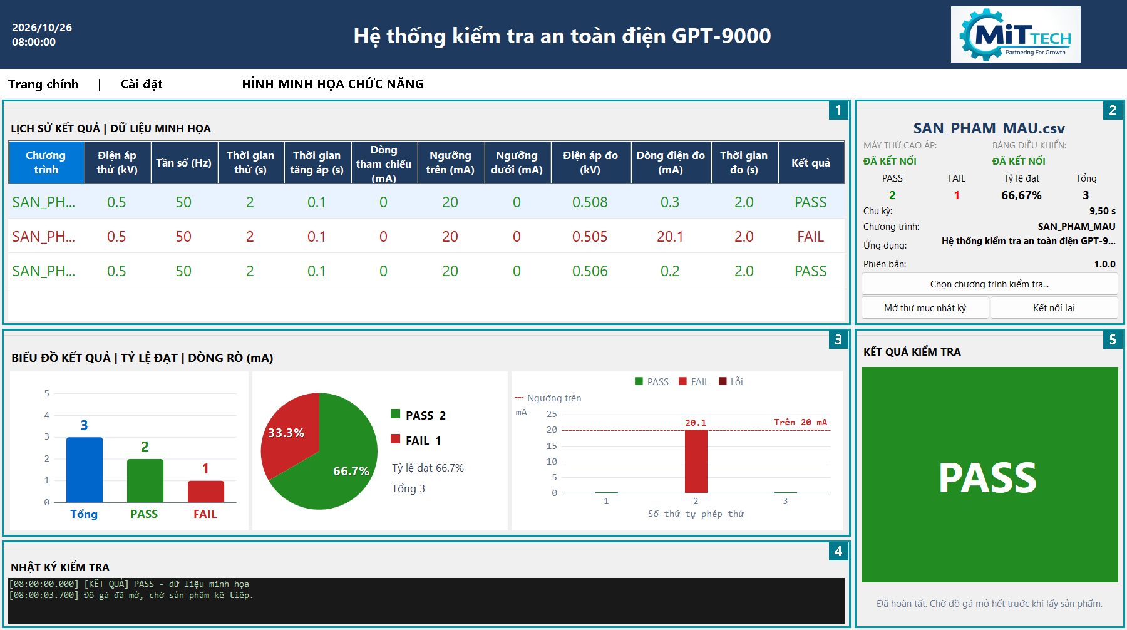
Hình 1 Các khu vực trên màn hình Trang chính
Vị trí | Khu vực | Chức năng
1 | Lịch sử kết quả | Mỗi hàng là một phép thử. Kết quả mới nhất nằm ở hàng đầu, có nền xanh nhạt; các kết quả trước nằm bên dưới.
2 | Thông tin và thao tác | Xem chương trình, kết nối hai thiết bị, số PASS, số FAIL, tỷ lệ đạt, tổng số phép thử và thời gian chu kỳ. Có các nút chọn chương trình, mở nhật ký và kết nối lại.
3 | Biểu đồ kết quả | Xem tổng số phép thử, số PASS và FAIL, tỷ lệ đạt và xu hướng dòng rò. Dùng để theo dõi quá trình sản xuất.
4 | Nhật ký kiểm tra | Xem các bước vận hành, thời điểm xảy ra sự kiện và thông báo lỗi gần đây.
5 | Kết quả kiểm tra | Xem trạng thái hiện tại và kết quả lớn. Bấm vào phần màu lớn để bắt đầu khi đang chờ; bấm lại khi đang chuẩn bị hoặc đo để yêu cầu dừng.

Các phím thao tác nhanh
F5: bắt đầu phép thử. Esc: yêu cầu dừng khi đang chuẩn bị hoặc đang kiểm tra. Phím chỉ có tác dụng khi cửa sổ phần mềm đang được chọn.

4 Chọn chương trình và điều khiển phép thử

Chọn đúng chương trình trước khi chạy
1. Chờ trạm dừng hẳn. Không đổi chương trình khi đang đóng đồ gá, đang đo hoặc đang trả đồ gá về vị trí chờ.
2. Mở danh sách. Bấm Chọn chương trình kiểm tra... ở bên phải Trang chính.
3. Chọn chương trình. Bấm vào tên đúng với sản phẩm, bấm Chọn, sau đó bấm Có để xác nhận. Bấm Thoát nếu muốn hủy.
4. Kiểm tra lại tên. Đọc tên chương trình đang hiển thị ở góc trên bên phải trước khi bắt đầu sản phẩm đầu tiên.
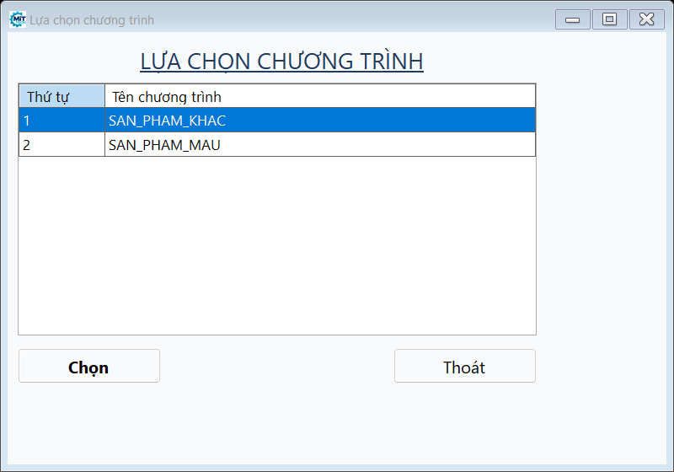
Hình 2 Danh sách chương trình minh họa

Theo dõi một chu trình tự động
Sau khi bắt đầu, đồ gá đóng, kim pogo tiến vào vị trí đo, sau đó máy thực hiện phép thử. Khi có kết quả, kim pogo rút và đồ gá mở để chờ sản phẩm kế tiếp.
Kết quả có thể xuất hiện trước khi đồ gá mở xong. Chỉ lấy sản phẩm khi cơ cấu đã dừng hẳn ở vị trí cho phép lấy hàng.

Dừng khi có bất thường
Khi đang chuẩn bị hoặc đo, nhấn Esc hoặc bấm vào phần màu lớn trong khung KẾT QUẢ KIỂM TRA. Phần mềm hiển thị ĐÃ DỪNG sau khi nhận yêu cầu dừng.
Giữ tay ngoài vùng cơ cấu và chờ chuyển động dừng. Kiểm tra nguyên nhân trước khi chạy lại. Sản phẩm bị dừng giữa chừng chưa được coi là đạt.
Nếu có tình huống nguy hiểm, thực hiện quy trình dừng khẩn cấp tại trạm; dùng thiết bị dừng khẩn cấp nếu trạm có trang bị. Thao tác dừng trên phần mềm không thay thế quy trình này.

5 Đọc kết quả và xem các chức năng hỗ trợ

Nhận biết kết quả vừa đo
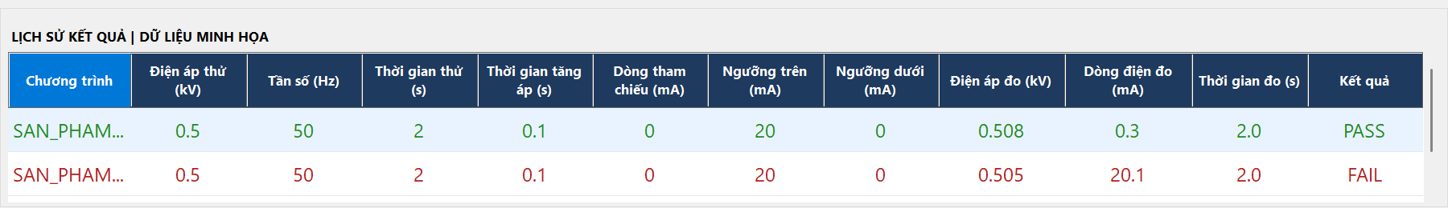
Hình 3 Hàng đầu nền xanh nhạt là kết quả gần nhất
Hiển thị | Ý nghĩa | Cách xử lý
PASS | Phép thử đạt theo chương trình đang chọn. | Chờ đồ gá mở hết rồi đưa sản phẩm vào khu vực đạt theo quy định tại trạm.
FAIL | Phép thử không đạt. | Để riêng sản phẩm, ghi nhận và báo người phụ trách. Không tự thử nhiều lần để tìm kết quả đạt.
LỖI hoặc ĐÃ DỪNG | Phép thử gặp sự cố hoặc bị ngắt. | Chưa kết luận sản phẩm đạt. Kiểm tra nguyên nhân và làm theo hướng dẫn của người phụ trách.

Khung kết quả lớn giữ kết quả vừa đo cho đến khi bắt đầu phép thử tiếp theo hợp lệ. Kết quả còn trên màn hình không có nghĩa là chu trình mới đã chạy.

Theo dõi thống kê và biểu đồ
Tổng là số phép thử được thống kê; tỷ lệ đạt là số PASS chia cho tổng số phép thử. Chu kỳ là thời gian lần kiểm tra vừa hoàn tất. Nếu số FAIL tăng hoặc dòng rò thay đổi bất thường trên biểu đồ, báo người phụ trách.

Mở nhật ký khi cần hỗ trợ
Bấm Mở thư mục nhật ký để xem tệp theo ngày. Khi báo lỗi, cung cấp thời điểm, chương trình, nội dung lỗi và tệp nhật ký. Không xóa hoặc sửa dữ liệu.

Nhận biết tab Cài đặt
Tab này hiển thị cổng kết nối và bốn thời gian chính dưới đây. Công nhân chỉ xem; việc thay đổi do người được phân công thực hiện khi trạm đã dừng.
Thời gian | Khoảng chờ được điều chỉnh
Đóng đồ gá | Chờ sau khi đóng đồ gá, trước khi đẩy kim pogo.
Đẩy kim pogo | Chờ sau khi đẩy kim pogo, trước khi bắt đầu đo.
Rút kim pogo | Chờ sau khi rút kim pogo, trước khi mở đồ gá.
Mở đồ gá | Chờ sau khi mở đồ gá, trước sản phẩm tiếp theo.

6 Xử lý tình huống thường gặp
Tình huống | Thao tác của người vận hành
CHƯA KẾT NỐI hoặc một thiết bị chưa kết nối | Khi trạm đã dừng, kiểm tra nguồn và đầu cắm của máy đo, bảng điều khiển. Bấm Kết nối lại và chờ hoàn tất. Nếu vẫn lỗi, báo kỹ thuật viên.
CHƯA SẴN SÀNG hoặc bấm bắt đầu chưa chạy | Đọc dòng hướng dẫn dưới khung kết quả và nhật ký. Chờ đồ gá trả về vị trí chờ. Nếu thông báo liên quan thời gian chu trình hoặc bảng điều khiển, báo kỹ thuật viên.
ĐANG CHUẨN BỊ hoặc cơ cấu chuyển động lâu bất thường | Yêu cầu dừng bằng Esc hoặc khung kết quả. Không đưa tay vào cơ cấu để chỉnh. Báo người phụ trách kiểm tra.
FAIL | Chờ đồ gá mở hết, tách riêng sản phẩm và xử lý theo quy trình hàng không đạt. Không tự đổi chương trình hoặc thông số thử.
LỖI hoặc LỖI THIẾT BỊ | Không tiếp tục chạy liên tục. Ghi nhận nội dung thông báo, thời điểm và chương trình đang dùng; báo người phụ trách, kèm nhật ký khi được yêu cầu.
Kết quả cũ vẫn hiện trên màn hình | Đây là cách hiển thị bình thường sau khi thử xong. Kiểm tra hàng đầu của bảng; khung lớn đổi trạng thái khi bắt đầu phép thử tiếp theo hợp lệ.
Thông báo không lưu được nhật ký hoặc báo cáo | Báo người phụ trách. Nếu đang mở tệp dữ liệu bằng Excel, đóng tệp; bấm Mở thư mục nhật ký để phần mềm thử ghi nhật ký trở lại. Không tự xóa tệp.

7 Kết thúc ca và đóng phần mềm
1. Hoàn tất hoặc dừng phép thử. Không đóng phần mềm khi đang đo hoặc cơ cấu đang chuyển động.
2. Chờ trạm về vị trí an toàn. Chờ kim pogo rút, đồ gá mở hết và cơ cấu dừng hẳn; lấy sản phẩm theo quy trình tại trạm.
3. Bàn giao. Thông báo sản phẩm FAIL, các lần dừng bất thường và lỗi chưa xử lý. Cung cấp nhật ký khi người phụ trách yêu cầu.
4. Đóng phần mềm. Bấm dấu X ở góc trên bên phải. Tắt thiết bị theo trình tự quy định của trạm.

Các điểm cần nhớ
Đúng chương trình trước khi thử. Đưa tay ra trước khi bắt đầu. Đọc PASS hoặc FAIL sau mỗi sản phẩm. Chờ đồ gá mở hết trước khi lấy hàng. Khi có lỗi, dừng và báo người phụ trách.

